提示：我们要读取的是相邻的磁盘块，要注意磁盘块就是磁盘扇区的，故我们要读取的就是相邻的磁盘扇区的。

1、磁盘的延迟时间
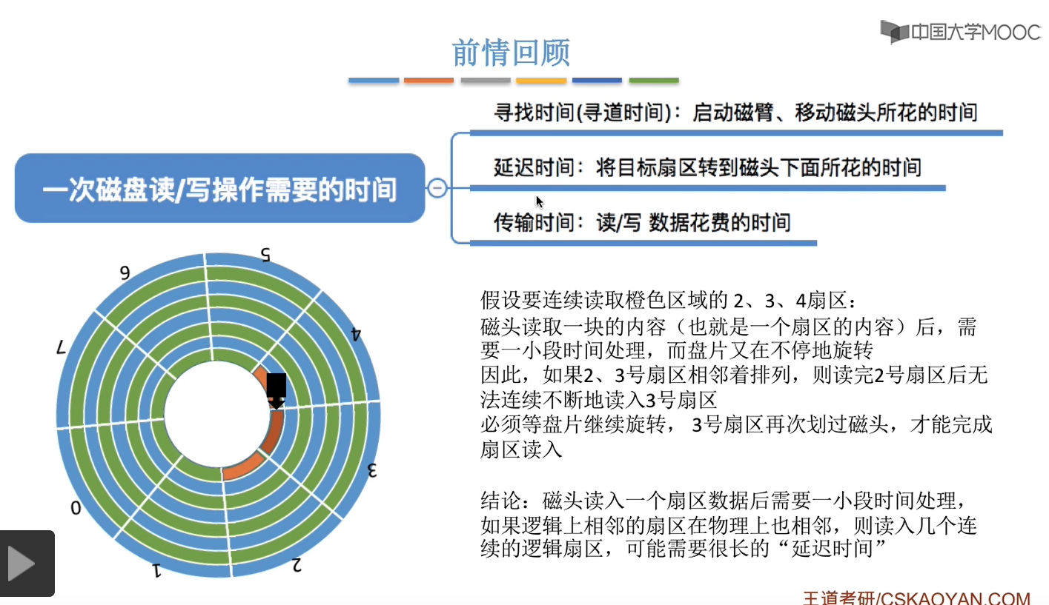
注意：
①在读取完2号扇区之后，需要一小段的时间进行处理，不能够连续的读取3号扇区的内容，但是由于磁盘又是在不停的旋转的，即是接下来磁头从3号扇区下面划过的时候，还是在进行处理的，还是不能够读取3号扇区中的数据的。

②如果想要读取3号扇区的话，只有一种方法，就是让这个磁盘一直旋转，等3号扇区再一次到达这个磁头下面，并且从磁头下面划过的时候才可以把3号扇区的数据给读取进来。

③结论，由于磁头读入一个扇区数据后需要一小段时间进行处理，如果逻辑上相邻的扇区再物理上也相邻的话，则连续读入逻辑上相邻的几个扇区号对应的扇区，我们就需要转动号几圈磁盘，也就是说“延迟时间会特别长”。

2、减少磁盘延迟时间的方法（交替编号）
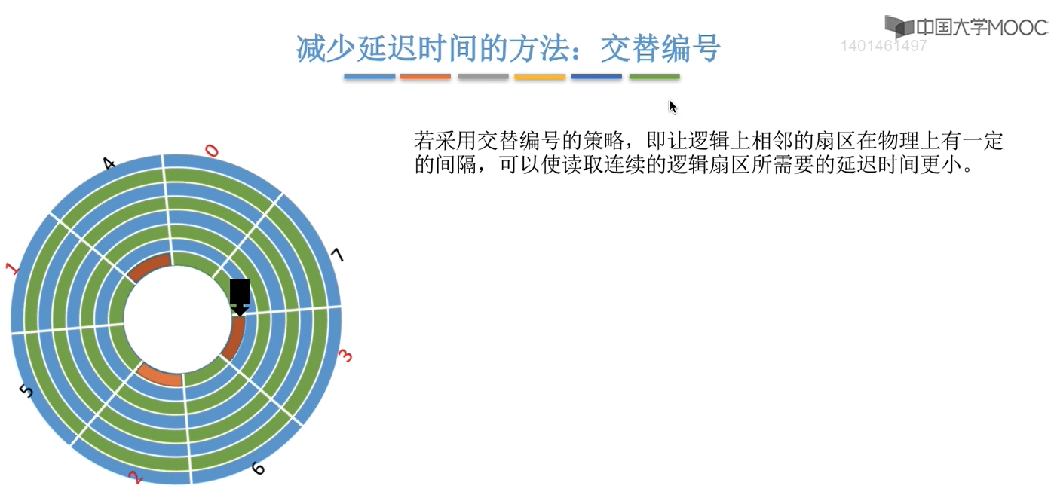
分析：
逻辑上相邻的扇区在物理上有一定的间隔的话，则此时在读取另一个逻辑上相邻的扇区前就可以把这个扇区给处理完，这样就能够使得读取连续的逻辑扇区所需要的延迟时间更小。

3、磁盘地址结构的设计
磁盘地址结构的设计，即磁盘的地址结构为什么是“（柱面号，盘面号，扇区号）”，而不是“（盘面号，柱面号，扇区号）”。
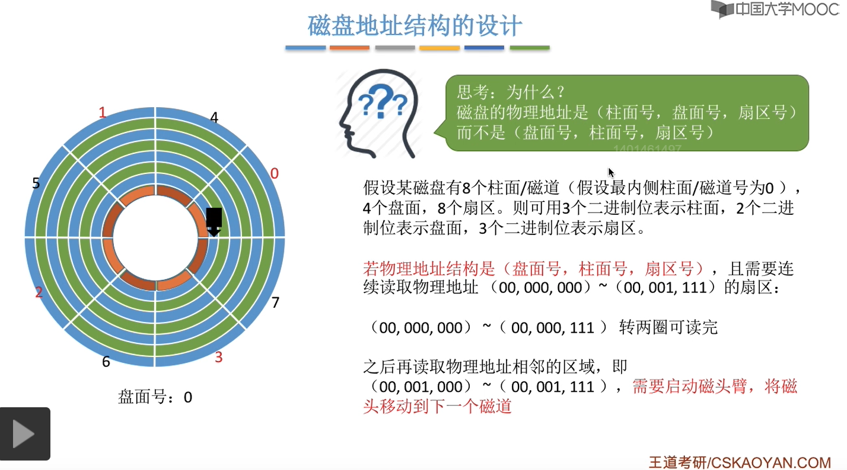
分析：
假设采用的是（盘面号，柱面号，扇区号）这种地址结构的话，则读取物理地址相邻的连续区域时（00,000,000）~（00,001,111）：
①读取（00，000，000）~（00，000，111）需要转动两圈。（为了能够连续的读取磁盘块，是逻辑上相邻的磁盘块在物理上是不相邻的）
②之后再读取（00，001，000）~（00，001，111）需要将磁头臂移动到1号磁道。
③所以总共需要的时间就是“刚开始时移动到0号磁道 + 在0号磁道上转两圈 + 从0号磁道移动到1号磁道 + 在1号磁道上转两圈”。

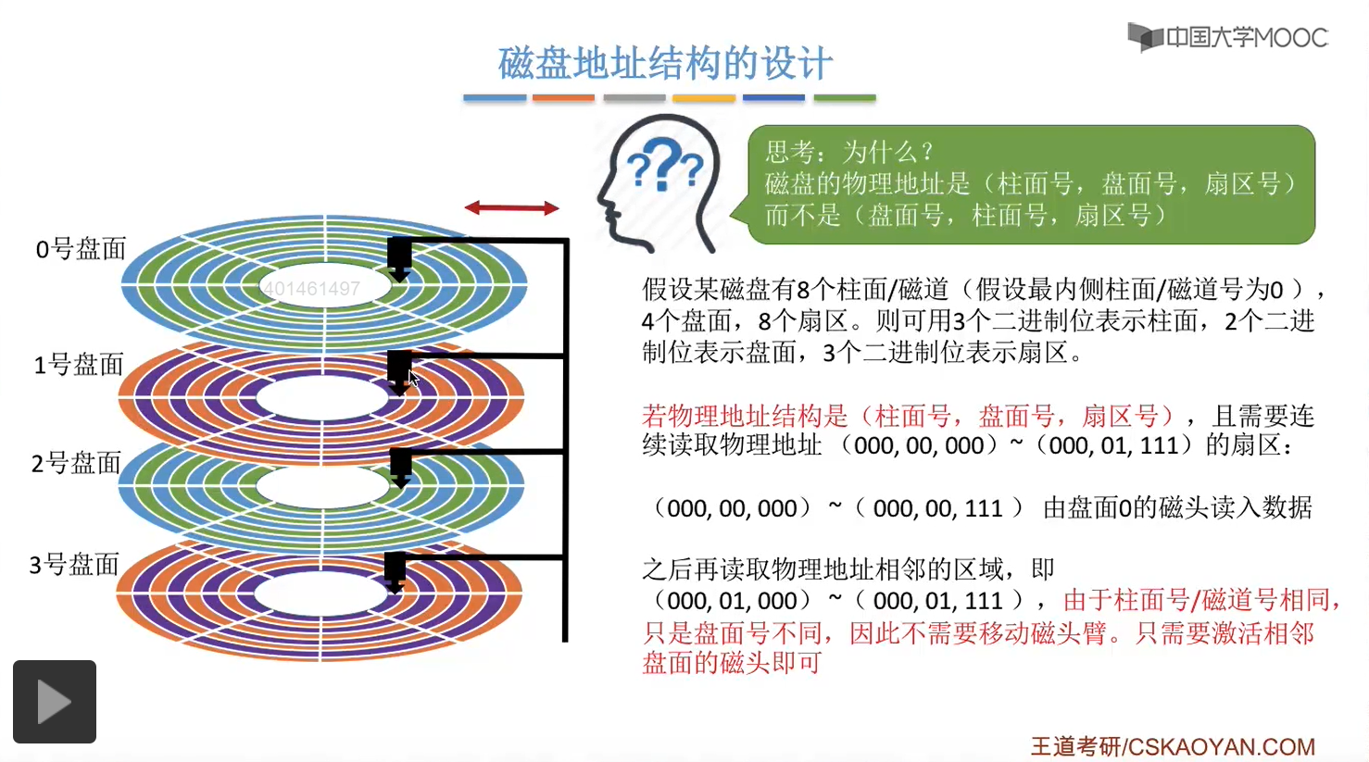
分析：
假设采用的是（盘面号，柱面号，扇区号）这种地址结构的话，则读取物理地址相邻的连续区域时（00,000,000）~（00,001,111）：
①读取（00，000，000）~（00，000，111）需要转动两圈。（为了能够连续的读取磁盘块，是逻辑上相邻的磁盘块在物理上是不相邻的）
②之后再读取（00，001，000）~（00，001，111） ，此时的 柱面号/磁道号 与“（00，000，000）~（00，000，111）”是相同的，都是为00，因此此时是不需要移动磁头臂的，此时只需要激活对应的1号盘面就可以了，然后转两圈。（①中激活的是0号盘面）
③所以总共需要的时间就是“刚开始时移动到0号磁道 + 在0号磁道上转两圈 + 在1号磁道上转两圈”。
④因此，相比较于“（盘面号，柱面号，扇区号）”这样的地址结构，少了一个“从0号磁道移动到1号磁道”上的时间。
⑤因此，如果采用柱面号在盘面号之前的这种设计的话，那么我们在读取一些地址连续的磁盘块的时候就可以减少磁头移动所需要消耗的时间。

- 减少延迟时间的方法：错位命名
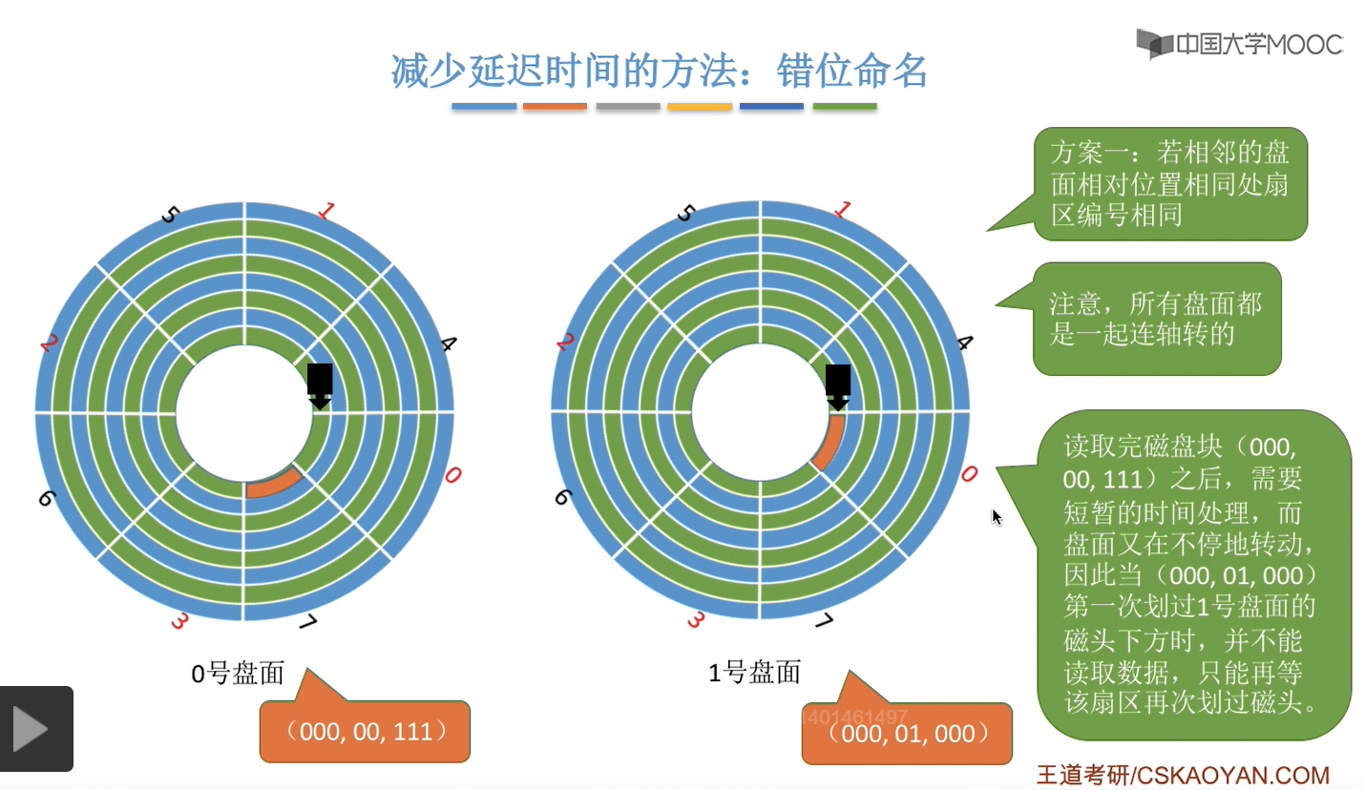
分析：
①所谓的命名指的就是两个盘面的扇区号的对应关系，如果是0号盘面的1号扇区的下方刚好是1号盘面的1号扇区则是没有采用错位命名的。（不同盘面的扇区号之间相互对应）
②如果没有采用错位命名，则要去读取“（000,00,111）~（000,01,000）”这两个物理地址相邻的磁盘块（即磁盘扇区），由于在读取完（000,00,111）后需要一定的时间来进行处理，故接下来紧接着当磁头扫描过（000,01,000）时是没有办法读取（000,01,000）这个磁盘扇区的。
③这就会增加读取磁盘块的延迟时间。

